**Los enemigos de la comunicación**

La esencia de una buena comunicación es compartir y poner en común con los demás, pensamientos, ideas, opiniones, sentimientos, etc. Y para lograrlo, el saber escuchar es un principio básico, pero nada fácil de llevar a la práctica.

La falta de comunicación se debe en gran parte a que no se sabe escuchar. Se está más tiempo pendiente de lo que se va a decir y de los propios sentimientos, que en la comunicación en sí. En algunas ocasiones comentemos algunos errores, de forma consciente o totalmente inconsciente, que impiden la comunicación. Son los enemigos de la comunicación:

-Interrumpir constantemente.

-Juzgar cada comentario.

-Interpretar de forma errónea. Decir "yo me fijo en los detalles" no equivale a "tú no te enteras de nada"

-Ofrecer ayuda o consejo que no nos ha solicitado. Saber cómo solucionar el problema antes incluso de que nos lo hayan expuesto.

-Caer en la prepotencia, con comentarios del tipo "A mí eso no me lo hacen", "es imposible que a mí me pase eso".

-Restar importancia a los sentimientos de la otra persona.

-Hacer de adivino. No dejar terminar a la otra persona porque ya se sabe o intuye lo que va a contar.

-Contar nuestra historia cuando el otro está aún no ha terminado.

-Escuchar a medias, distraernos o desconectar durante la conversación.

La comunicación es así. Muchas veces es compleja, pero debemos tratar por todos los medios de hacerla clara, concisa, efectiva y enriquecedora. Con la práctica de la escucha activa podemos estar seguros de que iremos por buen camino.

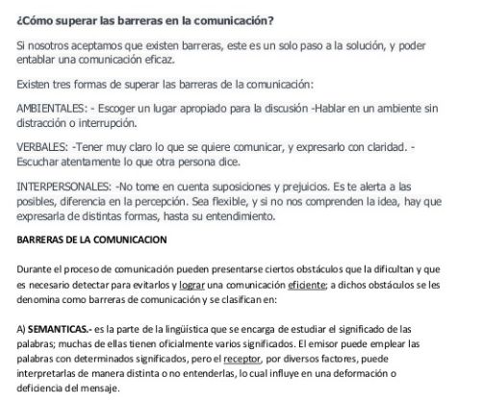

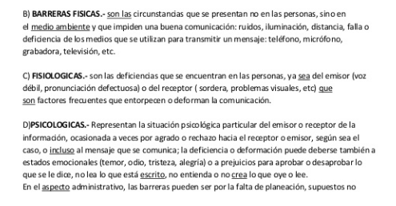

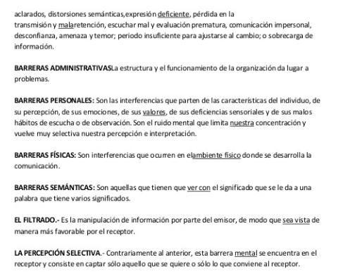

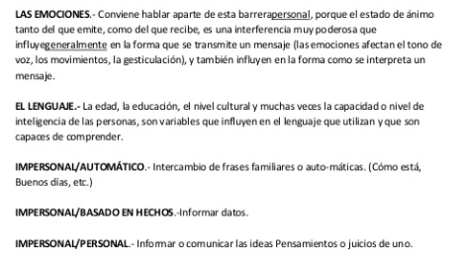

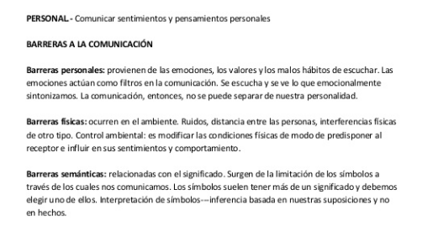

# **Referencias**

http://es.slideshare.net/nachirauch1/cmo-superar-las-barreras-en-la-comunicacin

http://lacomunicacionesasi.blogspot.com/2010/07/los-enemigos-de-la-comunicacion.html